KDV8000A多点控制单元
管理员指南手册

前 言
版本说明
- 本手册对应产品的版本为：KEDACOM视频会议系统V4.0_R3版本

读者对象
- 视频会议操作人员
- 视频会议维护人员
- 工程安装人员

内容介绍
- 《KDV8000A多点控制单元用户手册》分成6大章节，分别如下所述：
- 第1章 简介 介绍了KDV8000A主要功能及特点。
- 第2章 系统环境要求 简单介绍了安装KDV8000A所需要的环境。
- 第3章 典型组网应用 介绍了KDV8000A几种常用的组网应用。
- 第4章 硬件结构与说明 介绍了KDV8000A机箱的结构以及各个单板的说明。
- 第5章 硬件安装 介绍了KDV8000A的摆放、连线与安装。
- 第6章 单板配置 介绍了如何查看或配置单板的网络、路由、配置服务等信息。
- 第7章 日常维护注意 介绍了操作人员在日常维护KDV8000A中的注意点。
- 第8章 常见故障排除 介绍了针对一些常见故障所应采取的故障解决办法。

相关手册
- 《KDV8000A多点控制单元用户手册》的相关手册及用途如下所述：
手册名称 | 用途
《KDV-MCS会议控制台用户手册》 | 介绍了如何通过会议控制台操作多点会议、对会议中终端进行控制，以及如何对MCU进行配置和管理。
《KDV-NMS网管系统用户手册》 | 介绍了如何通过网管系统对KDV视频会议系统设备进行控制和管理

本书约定
- 本书中有各种醒目的标志来表示在操作过程中应该注意的地方，这些标志的意义如下表示。
图形 | 文字 | 使用原则
 | 警告 | 若用户忽略警告标志，可能会因误操作发生重大事故（如损坏设备）或人身伤害。
 | 注意 | 若用户忽略注意标志，可能会因误操作而带来一定的不良后果或者无法成功操作。一般来说，解决产生的问题不会太麻烦。
 | 说明 | 提供给用户的说明和提示，使用比较广泛。
 | 窍门 | 作者提供给用户的一些容易忽视的小功能、技巧，这些小功能或技巧能够为用户带来便利。
 | 举例 | 通过简短的例子对操作中的任务进行补充说明，增进用户对任务的理解。

目 录
1. 简介 7
1.1. 概述 7
1.2. 功能特点 7
2. 系统环境要求 9
2.1. 电源 9
2.2. 接地 9
2.3. 温度和湿度 9
2.4. 洁净度 9
2.5. 防静电 9
2.6. 抗干扰 10
2.7. 防雷击 10
3. 典型组网应用 11
4. 硬件结构与说明 13
4.1. 整机介绍 13
4.2. 基本功能分区 14
4.3. 系统指示灯 16
4.4. 系统电源板 17
4.5. 风机盒 17
4.6. 单板介绍 18
4.4.1. MPC单板 18
4.4.2. IS2单板 19
4.4.3. CRI单板 21
4.4.4. DRI单板 22
4.4.5. DRI16单板 24
4.4.6. VRI单板 25
4.4.7. APU单板 27
4.4.8. DEC5单板 28
4.4.9. AIC单板 29
4.4.10. BAS单板 30
4.4.11. T.120单板 32
4.4.12. VPU单板 33
4.4.13. TUI 单板 34
4.4.14. PXY单板 36
4.4.15. PRS 单板 37
5. 硬件安装 39
5.1. 设备摆放 39
5.2. 安装单板 39
5.3. 系统使用电缆 40
5.4. 系统连线 41
5.5. 系统上电 41
6. 单板配置 42
6.1. 通过超级终端配置 42
7. 日常维护注意 45
8. 常见故障排除 47
技术指标 51
术语表 53

简介

概述
KDV8000A由10U机框、功能模块板卡、软件组成，是整个视频会议系统的控制中心，主要完成视频会议的召集、控制等功能，提供即时专题会议讨论。
KDV8000A是一款高可靠、高性能的电信级多点控制单元，采用分布式处理和嵌入式技术，具有超大的接入容量和极为丰富的功能模块，兼容H.320&H.323协议，支持H.239双视频流标准，支持广泛的网络协议，支持主热备份功能，可灵活应用于各类视频会议系统。
该产品主要应用于政府工作远程会议、商务交流、远程招聘、远程教学和技术培训、远程医疗和会诊等。

功能特点
- 嵌入式设计，系统稳定，可靠性高；
- 标准19″机框，便于机架安装；
- H.320&H.323双协议架构，同时提供专线和IP接入方式；
- 大容量，模块化结构，并可实现IP与专线线路的自动备份；
- 支持MCU的主控热备份功能；
- 支持多级级联，可构建大型视频会议网络；
- 堆栈式无阻塞以太网交换，千兆以太网信道；
- 支持单板、软件升级功能；
- 支持数据会议协同工作功能；
- 支持卫星分散会议功能；
- 支持智能包丢失恢复（IPLR）功能；
- 支持H.239双流显示功能；
- 支持画面合成板、电视墙板；
- 支持多网段接入；
- 支持网管、网守、防火墙协同工作；
- 会议中支持录放像功能、录像立即发布功能；
- 支持在同一会议中支持不同速率码流、格式的适配；
- 内置Web服务器，支持流媒体组播；
- 可以通过WEB立即或者预约召开会议，同时可以通过终端主动呼叫创建会议

系统环境要求

电源
交流电源：电压标称值为220 V，频率标称值为50 Hz。电压在187 V～253 V范围内波动、频率在47.5 Hz～52.5 Hz范围内波动时，MCU均能正常工作。

接地
- 保护地线的接地电阻不大于5 Ω；
- 工作地线的接地电阻不大于3 Ω。

温度和湿度
KDV8000A对温度湿度的要求见表2-1。
表2-1工作温度湿度
温度 |  | 相对湿度
短期工作条件 | 长期工作条件 | 短期工作条件 | 长期工作条件
0～45 ℃ | 15～30 ℃ | 10%～90% | 40%～65%
说明：KDV8000A机房内工作环境温度、湿度的测量值是指在KDV8000A机架前后没有保护板时，距地板以上1.5 m、距KDV8000A架前方0.4 m处测量所得的数值。短期工作条件指KDV8000A连续工作不超过48小时，或每年累计不超过15天。

洁净度
KDV8000A对机房内的灰尘含量及粒径要求见表2-2。
表 2-2 洁净度要求
最大直径（µm） | 0.5 | 1 | 3 | 5
最大浓度（所含颗粒数/立方米） | 1.4×107 | 7×105 | 2.4×105 | 1.3×105

防静电
当静电超过一定限度时，会对KDV8000A产生一定的破坏作用。在与KDV8000A连接的通信网中，静电感应主要来自两个方面：一是室外高压输电线、雷电等外界电场，二是室内环境、地板材料、整机结构等内部系统。因此，为防止静电的破坏应做到：
- 设备及地板良好接地；
- 室内防尘；
- 保持适当的温度湿度条件；

抗干扰
KDV8000A使用中可能的干扰源（无论是来自设备或应用系统外部还是来自内部）都是以电容耦合、电感耦合、电磁波辐射、公共阻抗（包括接地系统耦合）的传导方式对设备产生影响，因此，为达到抗干扰的要求应做到：
- 供电系统采取有效的防电网干扰措施；
- KDV8000A工作地最好不要与电力设备的接地装置或防雷接地装置合用并尽可能相距远些；
- 远离强功率无线电发射台、雷达发射台高频大电流设备；
- 必要时采取电磁屏蔽的方法。

防雷击
在雷击强度超过一定范围时可能对KDV8000A造成损害，为达到更好的防雷效果，应做到：
- 保证机箱外壳用接地线与大地保持良好接触；
- 保证交流电源插座的中性点与大地良好接触；
- 为增强电源的防雷击效果，可以考虑在电源的输入前端加入电源避雷器，这样可大大增强电源的抗雷击能力。

典型组网应用
KDV8000A可灵活地运用于各个视频会议系统，下面简要列举了几个常用领域的组网应用。基于专线和IP的H.320&H.323双协议视频会议应用组网见图3-1。
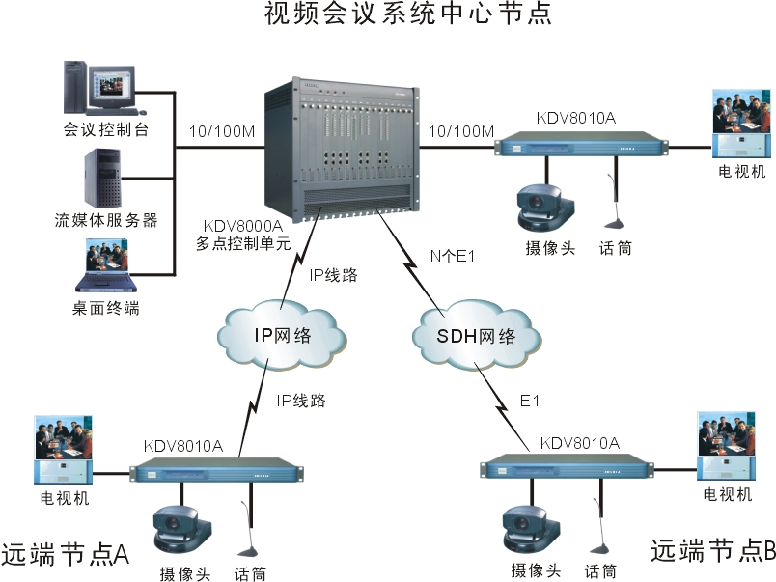
图3-1 H.320&H.323组网图
基于卫星的视频会议应用组网见图3-2。
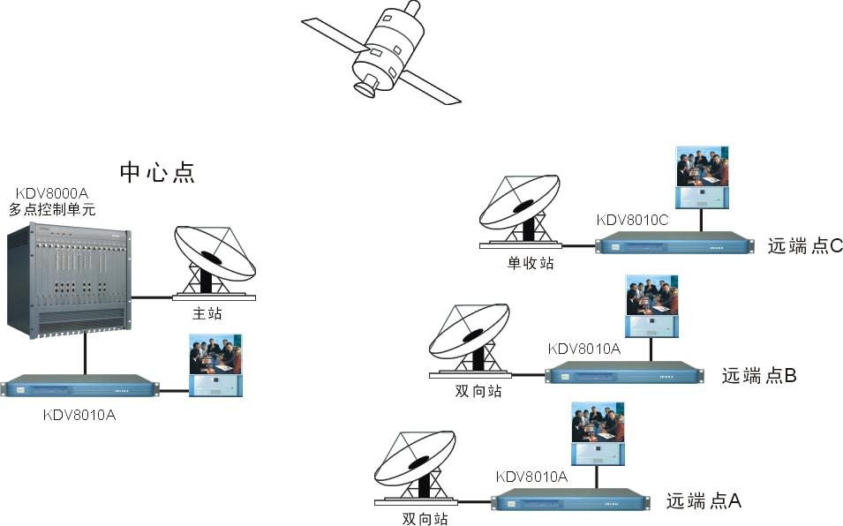
图3-2 基于卫星组网图

某公司视频组网见图3-3。

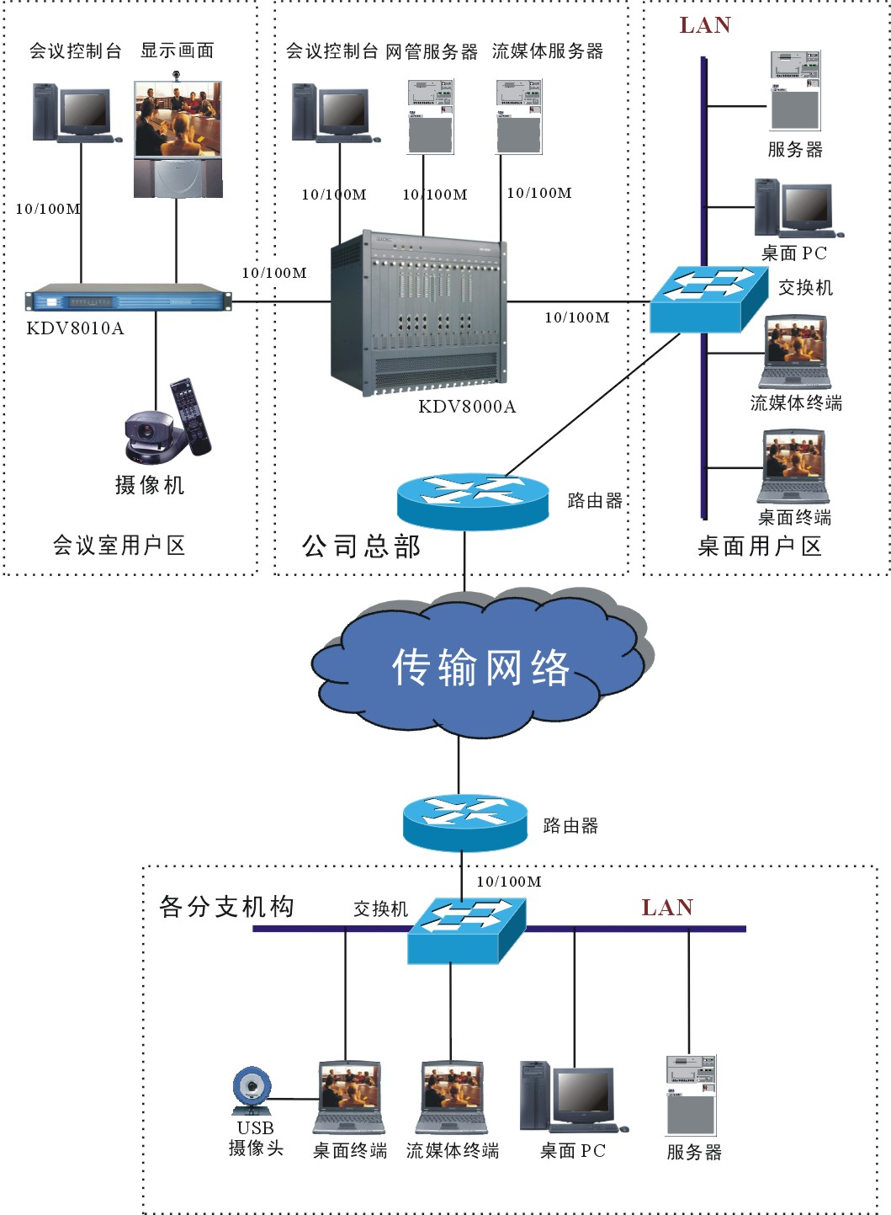
图3-3 公司视频组网图

硬件结构与说明
本章从整机设备开始，通过介绍系统各个分区，说明KDV8000A的基本硬件结构。通过介绍系统单元和各类单板，说明各组成部分在系统中的作用和实现的功能。

整机介绍
KDV8000A采用19英寸标准机箱的结构形式，外形美观大方，提供17个单板槽位（不包括电源），其外形见图4-1。
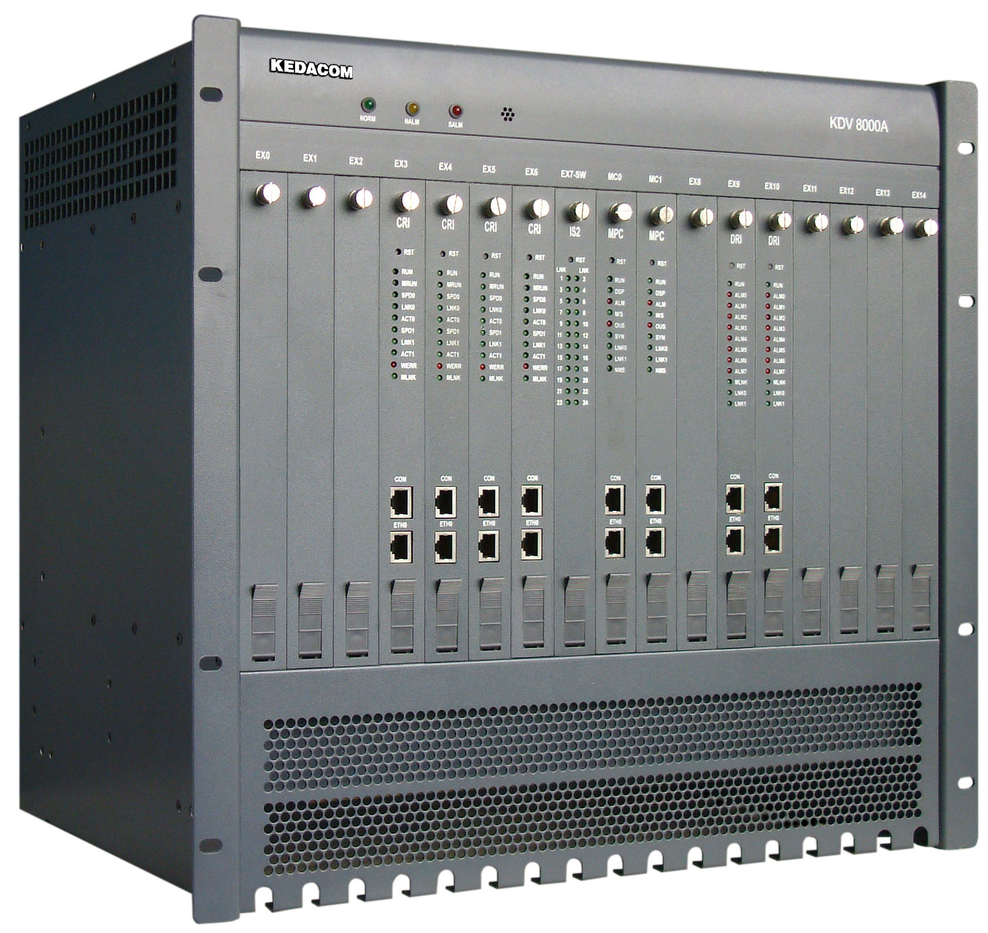
      - KDV8000A整机（正面）
KDV8000A的背面如图4-2所示。
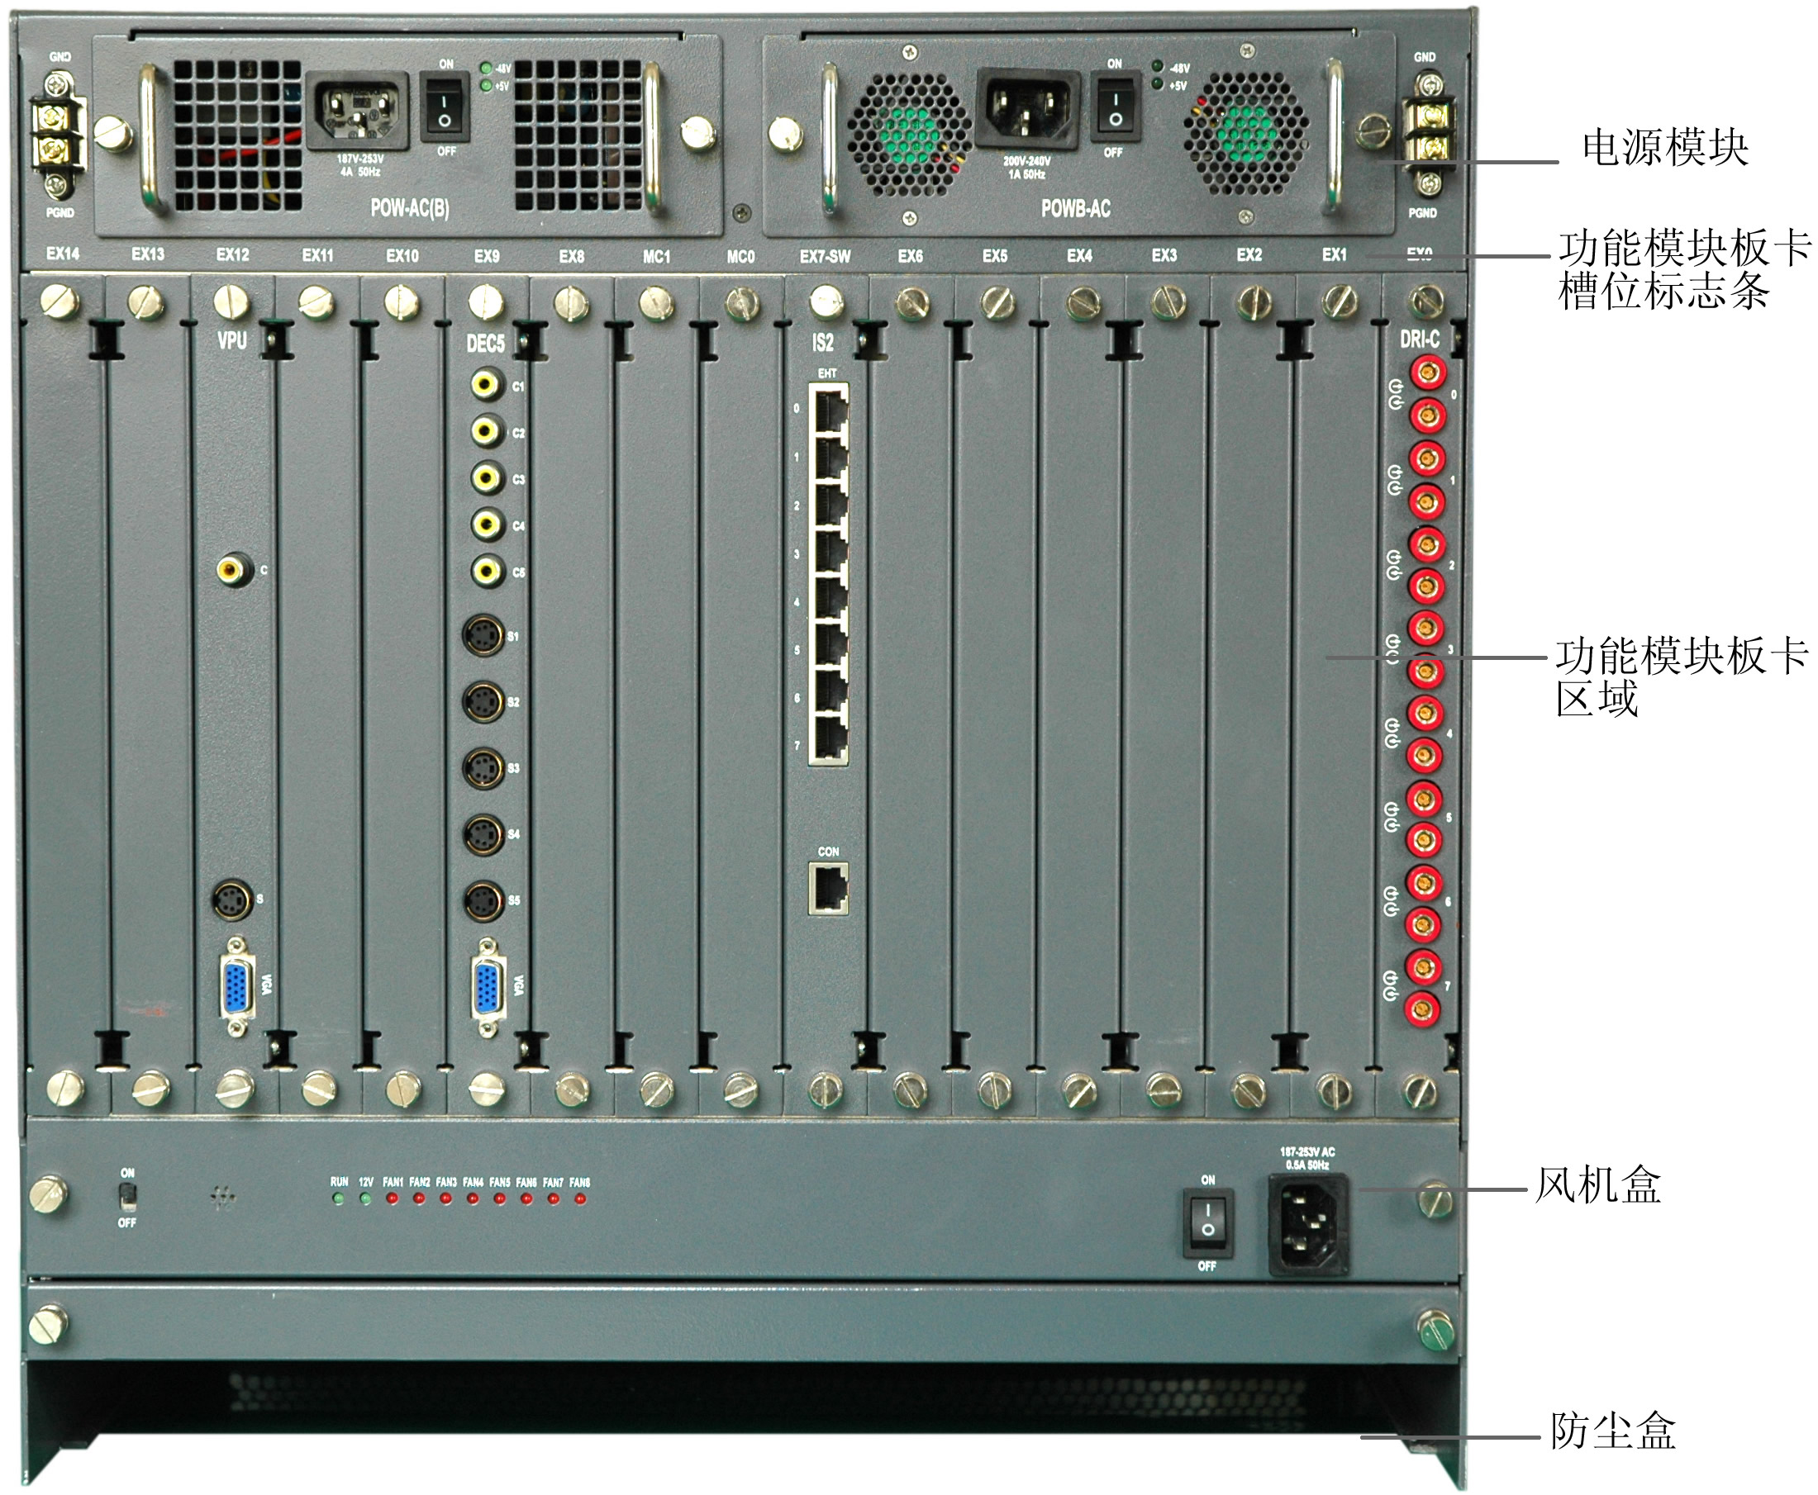
      - KDV8000A背面图
电源板、风机盒及防尘盒均从背板后接入。
对应正面的功能单板，背面是转接板和接口适配板，它们实现了KDV8000A与外界的连接。

基本功能分区
从KDV8000A整机外形看，可以将8000A分为五个功能模块区：系统指示灯、功能模块板卡槽位标志条、功能模块板卡区域、风机盒和防尘盒。
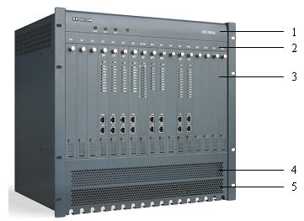
      - 基本功能分区
KDV8000A整机结构各个分区的用途请见表4-1所示。
- KDV8000A分区表
编号 | 分区名称 | 用途
1 | 系统指示灯 | 对系统设备提供指示灯告警与蜂鸣音告警
2 | 功能模块板卡槽位标志条 | 每个槽位可插哪些功能模块板卡见表4-2
3 | 功能模块板卡区域 | 在每个槽位中可插入相应的各个电路板卡
4 | 风机盒 | 降低系统工作温度
5 | 防尘盒 | 防止风扇工作时将灰尘吸入机箱内

每个槽位可插入的功能模块板卡见表4-2所示。
- 槽位--板卡
槽位 | 可插功能模块板卡
MC0，MC1 | 固定插入MPC主用、备用处理机板
EX7-SW槽位 | 固定插入IS2二层交换板
EX0～6，EX8～14共14个槽位 | - CRI码流转发板；  - T.120数据会议服务器板；  - DRI/DRI16（E1转发）板；  - VRI（V35转发）板；  - APU数字混音板；  - VPU画面分割板；  - BAS码流适配板；  - DEC5多路解码板；  - AIC电话语音接入板  - TUI终端接入板；  - PXY防火墙代理服务器板；  - PRS包重传板；
其它相关说明：
- 除了IS-2外其它所有功能板卡的调试口均在前面
- 在使用IS-2的情况下，每块功能板默认通过内部总线通信，也可独立使用前面板提供的外部以太口通信
- POW-AC电源板从整机背面的上方插入，有2个槽位；
- 风机盒从8000A整机背面的下方倒数第二层插入，见图4-2。
- 防尘盒从8000A整机背面的最低层插入，见图4-2。
- MCU层号的拨码开关在拆除电源模块后，在两块电源的中间处有层号拨码开关。
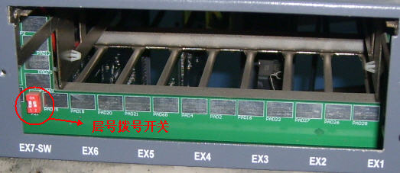
      - 层号拨码
层号拨码有两个开关，分别是1号开关和2号开关。向上拨表示ON（代表0），向下拨表示OFF（代表1）。两个开关状态可以组成4组数据，分别是00，01，10，11，其中00代表MCU处于第0层，01代表第1层，10代表第2层，11代表第3层。

系统指示灯
KDV8000A设备提供对系统设备的指示灯告警与蜂鸣音告警，所有告警均通过MPC主处理机板来控制，用户可以通过系统指示灯查看KDV8000A的运行状态。系统指示灯板如图4-5所示。
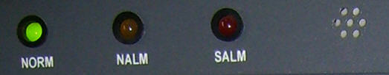
      - 系统指示灯
NORM：KDV8000A系统运行指示灯（左），绿色，亮表示正常。
NALM：KDV8000A系统一般告警灯（中），黄色，亮表示一般告警。
SALM：KDV8000A系统严重告警灯（右），红色，亮表示严重告警。
蜂鸣器：位于面板的右侧（有小孔），有严重告警时连续鸣叫，直到告警消失。

系统电源板
KDV8000A的电源板从整机背面的上方插入，有2个槽位，如图4-6所示。
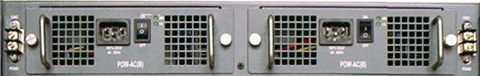
      - 电源板
KDV8000A提供系统用的电源板为220 V交流电源，电源插座采用三芯插座，中性线必须接地；输出电流为60 A，输出电压为＋5 V。
电源开关：控制220 V交流电源输入，往上按开启电源，往下按关闭电源。
-48 V指示灯：绿色，灯亮表示220 V交流转-48 V直流正常，灯灭表示-48 V输出故障。
＋5 V指示灯：绿色，该灯亮表示＋5 V输出正常，灯灭表示＋5 V输出故障。
说明：面板上的小孔用于散热。

风机盒
风机盒从KDV8000A整机背面的下方倒数第二层插入。风机盒的面板如图4-7所示，其说明如下：
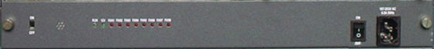
      - 风机盒
蜂鸣器开关（左边）：控制蜂鸣器是否工作，平时开关应处于ON的位置，维修时应处于OFF位置。
蜂鸣器（多孔的位置）：可以及时提醒维护人员注意到风机盒的异常，任何1个风机的异常都将导致蜂鸣器的鸣响，单个风机的故障不会导致系统死机。
指示灯：
RUN：风机盒系统运行灯，绿色，1S闪烁表示正常。
＋12 V：风机工作电源指示灯，绿色，灯灭表示正常，灯亮表示异常。
FAN1～8：1～8号风机告警指示灯，红色，灯灭表示正常，灯亮表示异常。
风机盒交流供电开关（右边）：控制交流220V输入，平时开关应处于ON的位置，维修时应处于OFF位置。
220 V交流插座：仅供风机盒用。

单板介绍
KDV8000A单板种类很多，针对不同的组网环境和不同的会议要求可以选配不同的功能单板。

MPC单板
MPC主处理机板主要完成系统的控制和系统内各单板、系统外挂各功能实体的通信，通信方式采用TCP/IP协议。MPC提供2个10/100 M以太网接口，1个RS232接口，主要完成系统控制和与各实体通信。
MPC主处理机板支持主控热备份功能，保证系统稳定有效地运行。每个机框中可插入两块MPC主处理机板，互为热备份，主用板的配置数据实时动态地备份到备用板上，保证数据的热备份。
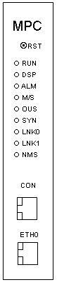
      - MPC前面板
前面板：MPC前面板各个指示灯及接口相应的用途请见表4-3。
- MPC前面板
指示灯（接口）名 | 用途
RST | 复位按钮
RUN | 系统运行灯，绿色，BOOT加载时快闪，启动后慢闪，2秒/次

续表4-3
指示灯（接口）名 | 用途
DSP | DSP处理器运行灯，绿色，闪烁表示DSP运行，2秒/次；常亮/常灭表示DSP不运行。
ALM | 系统告警灯，红色，灯亮表示有故障发生，如网同步没锁定、网管系统离线、DSP故障、对端处理机故障等，只要MPC主处理机板上产生任何一种告警，该灯就亮。
M/S | 主备用状态灯，绿色,灯亮表示本MPC主用，灯灭表示本MPC备用。
OUS | 稳态指示灯，红色，在本MPC备用情况下，灯亮表示本MPC未被同步，灯灭表示本MPC已被同步； 在本MPC主用情况下，无意义，固定灯灭。
SYN | 系统网同步指示灯，绿色，灯亮表示系统与上级处于网同步，灯灭表示系统自由振荡。
NMS | 网管通信指示灯，绿色，灯亮表示网管信道通信正常，灯灭表示网管信道通信不正常。
LNK0 | 前面板以太网口联机灯，绿色，灯亮表示以太网口处于联机状态，灯灭表示以太网口未联机。
LNK1 | 后面板以太网口联机灯，绿色，灯亮表示以太网口处于联机状态，灯灭表示以太网口断开未联机。
CON | 调试串口，接计算机串口，采用RJ45连接器。
ETH0 | 10/100 M以太网接口，采用RJ45连接器。

IS2单板
IS2二层交换板也称之以太网交换板，提供二层以太网交换功能，最大可提供24个10/100 M以太网口，其中16个以太网口分别接入到各单板槽位，另外8个以太网口从后面板出线，单板还提供一个串行口，从后面板出线。单板还支持可选的两个MINI GBIC插座，可以插装1000 M光接口，光纤类型可以是单模光纤也可以是多模光纤，从前面板出线。
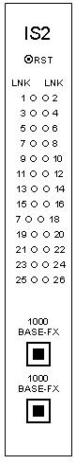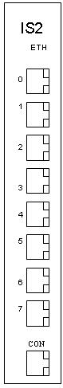
      - IS2前后面板（左前/右后）
前面板：IS2前面板各个指示灯相应的用途请见表4-4。
- IS2前面板
指示灯（接口）名 | 用途
RST | 复位按钮
LNK1、2、3…24 | 对应24个以太网口的联机状态灯，绿色，灯亮表示以太网口处于联机状态，灯灭表示以太网口断开未联机。其中，LNK1～16对应8000A的16个插槽上相应的以太网接口；LNK17～24代表IS2背板的8个以太网接口。
LNK25、26 | 对应前面板两个千兆口的联机状态灯，绿色，灯亮表示以太网口处于联机状态，灯灭表示以太网口断开未联机。

后面板：IS2后面板各个接口相应的用途请见表4-5。

- IS2后面板
指示灯（接口）名 | 用途
ETH0、1、2、… 6、7 | 8个10/100 M以太网接口，分别对应前面板的17～24指示灯
CON | 调试串口，接计算机串口。

CRI单板
CRI为码流转发板，提供媒体流转发功能和路由功能，主要完成数据链路层、网络层、传输层、应用层的功能。
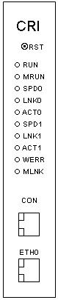
      - CRI前面板
前面板：CRI前面板各个指示灯及接口相应的用途请见表4-6。
- CRI前面板
指示灯（接口）名 | 用途
RST | 复位按钮
RUN | 系统运行灯，绿色，启动后慢闪，2秒/次
MRUN | IP模块运行灯，绿色，IP模块运行时灯闪

续表4-6
指示灯（接口）名 | 用途
SPD0 | 网口0速率指示灯，绿色，网口0工作速度为100 M时灯亮，工作速度为10 M时灯灭
LNK0 | 网口0联机指示灯，绿色，网口0联机时灯亮
ACT0 | 网口0数据收发有效指示灯，绿色，数据收发时闪
SPD1 | 网口1速率指示灯，绿色，网口1工作速度为100 M时灯亮 ，工作速度为10 M时灯灭
LNK1 | 网口1联机指示灯，绿色，网口1联机时灯亮
ACT1 | 网口1数据收发有效指示灯，绿色，数据收发时闪
WERR | 广域网数据错误灯，红色，广域网数据错误时灯亮
MLNK | 与MPC主处理机板通信建立指示灯，绿色，灯亮表示与MPC主处理机板通信中断，灯灭表示与MPC主处理机板通信正常
CON | 调试串口，接计算机串口
ETH0 | 10/100 M以太网接口

DRI单板
DRI功能单板主要完成8路E1广域网到以太局域网之间的路由转发，同时提供网同步时钟提取功能。同时，DRI功能单板完成E1接口的接入，线路信令的扫描，最大可提供E1接口容量为8个。
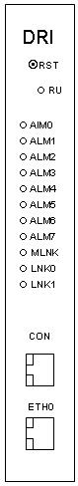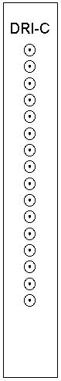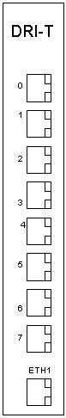
      - DRI前后面板（左前/中后/右后）
前面板：DRI前面板各个指示灯及接口相应的用途请见表4-7。
- DRI前面板
指示灯（接口）名 | 用途
RST | 复位按钮
RUN | 系统运行灯，绿色，启动后慢闪，2秒/次
ALM0、1、… 7 | 0～7通道相应的E1信号告警灯，红色，灯亮表示E1通道信号有告警，灯灭表示E1通道信号无告警
MLNK | 与MPC主处理机板通信建立指示灯，绿色，灯亮表示与MPC主处理机板通信中断，灯灭表示与MPC主处理机板通信正常
LNK0 | 前面板以太网口联机灯，绿色，灯亮表示以太网口处于联机状态，灯灭表示以太网口断开未联机
LNK1 | 与IS2板以太网口联机灯，绿色，灯亮表示以太网口处于联机状态，灯灭表示以太网口断开未联机
CON | 调试串口，接计算机串口
ETH0 | 10/100 M以太网接口

后面板：DRI后面板包括两种，分别是DRI-C和DRI-T。
DRI-C后面板:
DRI-C后面板提供8个75ΩE1接口，从上到下依次对应第1路到第8路E1链路，每1路的上同轴头为发送接口，下同轴头为接收接口。
DRI-T后面板:
DRI-T后面板提供8个120ΩE1接口，采用RJ45连接器，每一个RJ45对应1路E1链路。
ETH1：10/100 M的以太网接口，可用于调试。

DRI16单板
DRI16板主要完成16路E1广域网到以太局域网之间的路由转换，同时提供网同步时钟提取功能。
DRI16提供一个RS232接口，前面板RJ45出线，用于调试和配置；提供一个10/100M以太网接口，前面板RJ45出线，用于调试和配置。
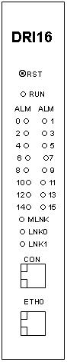
      - DRI16前面板
前面板：DRI16前面板各个指示灯及接口相应的用途请见表4-8。
- DRI16前面板
指示灯（接口）名 | 用途
RST | 复位按钮
RUN | CPU运行指示灯，2秒闪烁一次
ALRM | 0～15是第0路～第15路E1告警指示灯，灭表示系统运行正常，亮表示系统告警
MLINK | DRI16板与MPC板联机指示灯，亮表示连接正常，灭表示没有连接
LINK0 | DRI16板前面以太网Link状态指示灯，亮表示连接正常，灭表示没有连接
LINK1 | DRI16板后面以太网Link状态指示灯，亮表示连接正常，灭表示没有连接
CON | Console口，用于DRI16调试
ETH0 | 以太网接口0，可用于调试
后面板：提供16个75Ω非平衡式的E1接口，从左到右依次对应第1路到第16路E1链路，每1路的上同轴头为接收接口，下同轴头为发送接口。
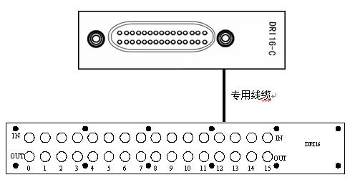
      - DRI16后面板

VRI单板
VRI（V35转发）板主要提供6个V35接口线速转发能力，同时提供路由功能，每一路V35接口均为DTE方式。
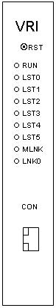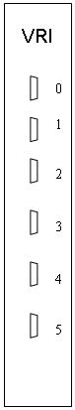
      - VRI前面板（左前/右后）
前面板：VRI前面板各个指示灯及接口相应的用途请见表4-9。
- VRI前面板
指示灯（接口）名 | 用途
RST | 复位按钮
RUN | 系统运行灯，绿色，系统正常时高低电平循环变化，1S闪烁
LST0、1、2、3、4、5 | V35接口链路建立指示灯，绿色，在端口使用情况下，灯亮表示数字端口处于联机状态
MLNK | 与MPC主处理机板通信建立指示灯，绿色，灯亮表示与MPC主处理机板通信中断，灯灭表示与MPC主处理机板通信正常
LNK0 | 与二层交换建立的以太网口联机灯，绿色，灯亮表示以太网口处于联机状态，灯灭表示以太网口断开未联机
CON | 调试串口，接计算机串口

后面板：VRI后面板为6个V35接口，采用DB15插座（孔形）。各个接口分别与前面板的LST指示灯对应。

APU单板
APU数字混音板用于处理多路数字混音。
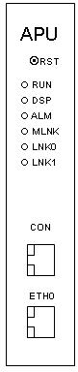
      - APU前面板
前面板：APU前面板各个指示灯及接口相应的用途请见表4-10。
- APU前面板
指示灯（接口）名 | 用途
RST | 复位按钮
RUN | 系统运行灯，绿色，闪烁正常。
DSP | BSP-15运行指示灯，绿色，闪烁正常
ALM | 系统告警灯，红色，亮告警，灭正常
MLNK | 与MPC主处理机板通信建立指示灯，绿色，灯亮表示与MPC主处理机板通信中断，灯灭表示与MPC主处理机板通信正常
LNK0 | 前面板以太网联机灯，绿色，亮联机，灭断开
LNK1 | 与IS2板以太网口联机灯，绿色，亮联机，灭断开
CON | 调试串口，接计算机串口
ETH0 | 10/100 M以太网口

DEC5单板
DEC5多路解码板用于输出五路视频信号和五路音频信号到电视墙。
DEC5提供一个串口，用于调试和配置，提供两个10/100M以太网接口，一个通过前面板RJ45出线，另一个通过背板连到IS2板，承载业务。
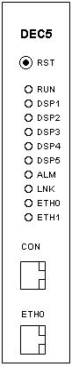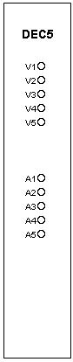
      - DEC5前后面板（左前/右后）
前面板：DEC5前面板各个指示灯及接口相应的用途请见表4-11。
- DEC5前面板
指示灯（接口）名 | 用途
RST | 复位按钮
RUN | 系统运行灯，绿色，闪烁正常
DSP1~ DSP5 | BSP-15运行指示灯，绿色，闪烁正常
ALM | 系统告警灯，红色，亮告警，灭正常
LNK | 上层级联灯，绿色，亮联机，灭断开
ETH0 | 以太网0联机灯，绿色，亮联机，灭断开
ETH1 | 以太网1联机灯，绿色，亮联机，灭断开

续表4-11
指示灯（接口）名 | 用途
CON | 调试串口，接计算机串口
ETH0 | 10/100M以太网接口

后面板：DEC5后面板各个接口相应的用途请见表4-12。
- DEC5后面板
指示灯（接口）名 | 用途
V1~V5 | 第1～5路C端子视频输出；
A1~A5 | 第1～5路C端子音频输出。

AIC单板
AIC电话接入板是KDV8000A的模拟接口板，其主要作用如下：
- 提供1个RS232配置口；
- 提供一个用于程序加载的10/100 M以太网接口；
- 提供16个用户或环路接口，或提供16个音频接口，或提供8个EM接口或1个E1接口。
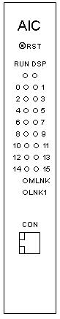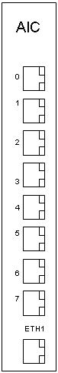
      - AIC前后面板（左前/右后）
前面板：AIC前面板各个指示灯及接口相应的用途请见表4-13。
- AIC前面板
指示灯（接口）名 | 用途
RST | 复位按钮
RUN | 系统运行灯，绿色，正常时1 S闪烁。
DSP | DSP运行灯，绿色，正常时1 S闪烁。
0～15 | 0～15模拟端口占用指示灯，绿色，占用时亮，空闲时灭。
MLNK | 与MPC主处理机板通信建立指示灯，绿色，灯亮表示与MPC主处理机板通信中断，灯灭表示与MPC主处理机板通信正常。
LNK1 | 以太网联机灯，绿色，联机时亮。
CON | 调试串口，接计算机串口。

后面板：AIC后面板各个接口相应的用途请见表4-14。

- AIC后面板
指示灯（接口）名 | 用途
ETH1 | 10/100 M以太网接口。
0～7 | RJ45接口，提供用户Z接口、环路CO接口、音频接口、EM接口、E1接口。

BAS单板
BAS码流适配板提供码流适配功能，可将高码流适配成低码流或将不同媒体格式的码流进行适配，有2个以太网口（ETH1仅供内部通信使用，不对外出线）和一个串口。
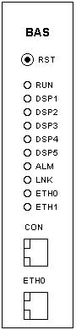
      - BAS前面板
前面板：BAS前面板各个接口相应的用途请见表4-15。
- BAS前面板
指示灯（接口）名 | 用途
RST | 复位按钮
RUN | 系统运行灯，绿色，闪烁正常
DSP1~ DSP5 | BSP-15运行指示灯，绿色，闪烁正常
续表4-15
指示灯（接口）名 | 用途
ALM | 系统告警灯，红色，亮告警，灭正常
LNK | 上层级联灯，绿色，亮联机，灭断开
ETH0 | 以太网0联机灯，绿色，亮联机，灭断开
ETH1 | 以太网1联机灯，绿色，亮联机，灭断开
CON | 调试串口，接计算机串口
ETH0 | 10/100 M以太网接口
注意：BAS码流适配板DSP灯由用户配置决定。若用户配置使用1，2，3三块BSP-15，则指示灯DSP1，DSP2，DSP3亮；依此类推。配置可以通过会议控制台上配置。

T.120单板
T.120数据会议服务器板接收来自数据会议控制台（DCConsole）的命令，控制数据会议以及各个终端，T.120数据会议服务器板具有以下功能特点：
- 客户端采用科达桌面终端（PCMT）；
- 系统完全符合T.120标准，可以与符合T.120标准的任何产品互通互控；
- 实现数据共享、文件传输、白板、聊天等功能，既适用于远程教学又适用于小组讨论；
- 具有主席控制、带宽管理、用户管理等功能；
- 具有在线用户的检测、断线自动重邀等功能。
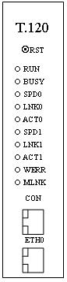
      - T.120前面板
前面板：T.120前面板各个接口相应的用途请见表4-16。
- T.120前面板
指示灯（接口）名 | 用途
RST | 复位按钮
RUN | 系统运行灯，绿色，运行时灯闪
BUSY | 数据服务指示灯，绿色，有数据服务时，灯亮；空闲时，灯灭
SPD0 | 网口0速率指示灯，绿色，网口0工作速度为100 M时灯亮，工作速度为10 M时灯灭。
LNK0 | 网口0联机指示灯，绿色，网口0联机时灯亮。
ACT0 | 网口0数据收发有效指示灯，绿色，数据收发时闪。
SPD1 | 网口1速率指示灯，绿色，网口1工作速度为100 M时灯亮 ，工作速度为10 M时灯灭。
LNK1 | 网口1联机指示灯，绿色，网口1联机时灯亮。
ACT1 | 网口1数据收发有效指示灯，绿色，数据收发时闪
WERR | 广域网数据错误灯，红色，广域网数据错误时灯亮，告警；正常工作时灭。

续表4-16
指示灯（接口）名 | 用途
MLNK | 与MPC主处理机板通信建立指示灯，绿色，灯亮表示与MPC主处理机板通信中断，灯灭表示与MPC主处理机板通信正常。
CON | 调试串口，接计算机串口；
ETH0 | 10/100 M以太网接口。

VPU单板
VPU为画面分割板，可以完成单画面、4、 9、16等不同的画面合成输出，有两个以太网口（ETH1仅供内部通信使用，不对外出线）和一个串口。
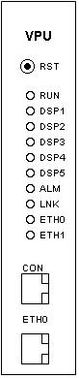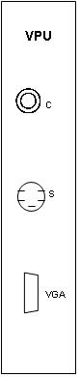
      - VPU前后面板（左前/右后）
前面板：VPU前面板各个指示灯及接口相应的用途请见表4-17。

- VPU前面板
指示灯（接口）名 | 用途
RST | 复位按钮
RUN | 系统运行灯，绿色，闪烁正常
DSP1~ DSP5 | BSP-15运行指示灯，绿色，闪烁正常
ALM | 系统告警灯，红色，亮告警，灭正常
LNK | 上层级联灯，绿色，亮联机，灭断开
ETH0 | 以太网0联机灯，绿色，亮联机，灭断开
ETH1 | 以太网1联机灯，绿色，亮联机，灭断开
CON | 调试串口，接计算机串口
ETH0 | 10/100 M以太网接口

后面板：VPU后面板各个接口相应的用途请见表4-18。
- VPU后面板
接口名 | 用途
C | C端子输出
S | S端子输出
VGA | VGA接口输出

TUI 单板
TUI为终端接入板，可通过MCU指定不同TUI板分别对不同的网段内的设备进行接入，从而实现MCU的多网段接入功能。
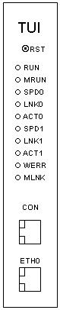
      - TUI前面板
前面板：TUI前面板各个指示灯及接口相应的用途请见表4-19。
- TUI前面板
指示灯（接口）名 | 用途
RST | 复位按钮
RUN | 系统运行灯，绿色，启动后慢闪，2秒/次
MRUN | IP模块运行灯，绿色，IP模块运行时灯闪
SPD0 | 网口0速率指示灯，绿色，网口0工作速度为100 M时灯亮，工作速度为10 M时灯灭
LNK0 | 网口0联机指示灯，绿色，网口0联机时灯亮
ACT0 | 网口0数据收发有效指示灯，绿色，数据收发时闪
SPD1 | 网口1速率指示灯，绿色，网口1工作速度为100 M时灯亮 ，工作速度为10 M时灯灭
LNK1 | 网口1联机指示灯，绿色，网口1联机时灯亮
ACT1 | 网口1数据收发有效指示灯，绿色，数据收发时闪
WERR | 广域网数据错误灯，红色，广域网数据错误时灯亮
续表4-19
指示灯（接口）名 | 用途
MLNK | 与MPC主处理机板通信建立指示灯，绿色，灯亮表示与MPC主处理机板通信中断，灯灭表示与MPC主处理机板通信正常
CON | 调试串口，接计算机串口
ETH0 | 10/100 M以太网接口

PXY单板
PXY为防火墙代理服务器板，防火墙代理服务器是基于配置有防火墙和NAT网络的视频会议中的设备，使位于公网的服务端与私网中的客户端协同运行，保障了视频会议的顺利召开。
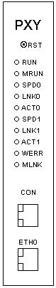
      - PXY前面板
前面板：PXY前面板各个指示灯及接口相应的用途请见表4-20。

- PXY前面板
指示灯（接口）名 | 用途
RST | 复位按钮
RUN | 系统运行灯，绿色，启动后慢闪，2秒/次
MRUN | IP模块运行灯，绿色，IP模块运行时灯闪
SPD0 | 网口0速率指示灯，绿色，网口0工作速度为100 M时灯亮，工作速度为10 M时灯灭
LNK0 | 网口0联机指示灯，绿色，网口0联机时灯亮
ACT0 | 网口0数据收发有效指示灯，绿色，数据收发时闪
SPD1 | 网口1速率指示灯，绿色，网口1工作速度为100 M时灯亮 ，工作速度为10 M时灯灭
LNK1 | 网口1联机指示灯，绿色，网口1联机时灯亮
ACT1 | 网口1数据收发有效指示灯，绿色，数据收发时闪
WERR | 广域网数据错误灯，红色，广域网数据错误时灯亮
MLNK | 与MPC主处理机板通信建立指示灯，绿色，灯亮表示与MPC主处理机板通信中断，灯灭表示与MPC主处理机板通信正常
CON | 调试串口，接计算机串口
ETH0 | 10/100 M以太网接口

PRS 单板
PRS为包重传板，包重传板可以为MCU提供音频和视频的智能包丢失恢复功能。
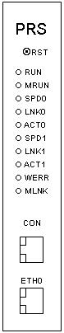
      - PRS前面板
前面板：PRS前面板各个指示灯及接口相应的用途请见表4-21。
- PRS前面板
指示灯（接口）名 | 用途
RST | 复位按钮
RUN | 系统运行灯，绿色，启动后慢闪，2秒/次
MRUN | IP模块运行灯，绿色，IP模块运行时灯闪
SPD0 | 网口0速率指示灯，绿色，网口0工作速度为100 M时灯亮，工作速度为10 M时灯灭
LNK0 | 网口0联机指示灯，绿色，网口0联机时灯亮
ACT0 | 网口0数据收发有效指示灯，绿色，数据收发时闪
SPD1 | 网口1速率指示灯，绿色，网口1工作速度为100 M时灯亮 ，工作速度为10 M时灯灭
LNK1 | 网口1联机指示灯，绿色，网口1联机时灯亮
ACT1 | 网口1数据收发有效指示灯，绿色，数据收发时闪
WERR | 广域网数据错误灯，红色，广域网数据错误时灯亮
续表4-21
指示灯（接口）名 | 用途
MLNK | 与MPC主处理机板通信建立指示灯，绿色，灯亮表示与MPC主处理机板通信中断，灯灭表示与MPC主处理机板通信正常
CON | 调试串口，接计算机串口
ETH0 | 10/100 M以太网接口

硬件安装
KDV8000A系统最基本的配置为：系统灯板、MPC主处理板、IS2二层交换板、CRI码流转发板、TUI终端接入板、电源板各1块；风机盒、防尘盒各1个。

KDV8000A的出厂状态为KDV8000A整机、各种单板（其中电源及风机盒插件等已经安装到机柜中），硬件安装流程如图5-1所示。
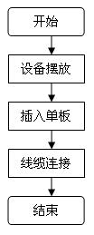
- 安装流程

设备摆放
KDV8000A的安装位置灵活，现场应用方便，请用户根据现场情况和机房条件灵活选择使用。安装中注意：
开始安装前应注意检查机房及四周的温度、湿度、洁净度、抗干扰、抗雷击是否符合要求，检查电源、接地是否符合要求，如不符合，则不应急于将设备安装上去，以免损坏设备。
- KDV8000A安装在机柜上，请检查机柜与KDV8000A连接是否牢固；工作台是否稳固；
- 考虑到通风和散热的需要，设备的所有通风孔处，不应有任何障碍物；
- 安装地线，保护地线的接地电阻不大于5 Ω。

安装单板
KDV8000A功能单板由面板、扳手、印刷电路板组成，功能单板结构示意图如图5-2所示。
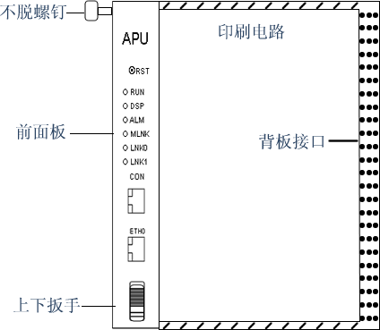
- 单板组成
在安装功能单板前应将机柜上的杂物清除干净。将功能单板从防静电包装袋中取出，去掉防潮袋，并检查电路板名称与包装盒上的标签说明是否一致。
说明：各个功能单板可带电热插拔。
单板安装步骤：
- 在安装功能单板前，如果需要后背板的，先检查相应槽位上的背板插座是否已经安装；如果没有安装，请先安装。
- 插板时应将功能单板对准导轨，拇指按住电路板上下扳手，用适度力量将单板推入，直到推不动为止，表示功能单板已经插到位。
- 扳动上下扳手使单板插座插入，再压紧扳手与卡扣扣合即可。
- 拧紧不脱螺钉，锁定电路板。
拆卸时，拧松不脱螺钉，用手指掰动扳手上的卡扣，使卡扣与扳手脱开，再将上下扳手分别向下扳动使单板向外滑出，脱离背板。
说明：各个单板所应该插在8000A机箱上的槽位位置请参见4.2章节中表4-2。

系统使用电缆
KDV8000A电路板所用线缆如下：
- 所有单板的前面板的CON配置口均采用RJ45转DB9的专用线缆；
- 所有单板的以太网口，包括IS2后面板的8个以太网口均采用五类或超五类网络线；
- IS2单板的光接口采用LC接口光纤；
- DRI单板提供120Ω的E1接口时，采用具有120Ω阻抗特性的双绞线；
- DRI单板提供75Ω的E1接口时，采用具有75Ω阻抗特性的同轴电缆；
- VRI单板采用DB15转V35接口的专用DTE电缆；
- DEC5复合C端子采用具有75Ω阻抗特性的视频电缆，S端子采用S端子视频线，VGA接口采用VGA视频线缆；
- VPU同DEC5。

系统连线
各个单板安装完成后，准备系统线路的连接：
- 用接地线连接机箱背部的地线桩使与大地良好接地；
- 将电源线与KDV8000A的电源接口相连；
- 可以通过IS2使8000A与其它网络互通，使用网线将IS2背板后的一个网口与交换机相连；
- 将需要连接的终端设备与交换机或者IS2背板后的网口相连；

系统上电
系统线路连接正确后，将KDV8000A背板后的电源开关拨向ON的状态。
- 系统上电时，首先观察电源板的指示灯状态，正常情况下＋5 V和-48 V指示均应点亮指示，若指示灯不亮或闪烁请立即关闭电源，重新检查电源的输入是否正确，输出是否短路。
- 系统上电后，观察各单板的状态，在系统启动时，设备的系统告警灯依次检测点亮，同时鸣响扬声器一次，时间为1秒；同时各单板的运行灯（RUN）快速闪亮，闪烁频率为每1秒闪1次，单板程序正式加载后闪烁频率变为每2秒闪1次。
- 系统上电正常工作时，各单板的LNK1指示灯应该点亮，表示与内置二层交换板（IS2）正常建立以太网联机，同时二层交换板与各单板以太网口相连的端口指示灯应该点亮。
- 系统正常工作后，前面板系统灯指示灯NORM应点亮，若有NALM或SALM告警灯亮，请首先确保告警的设置是否正确，若设置正确，告警灯仍为NALM或SALM，则说明系统至少有一种告警发生（告警类型由网管设置）。
说明：各个单板是否存在告警也可以从网管处获得。

单板配置
单板配置主要完成设备的网络配置、路由配置、并可开启平台设备的ftp服务、http等服务。
KDV8000A的单板目前使用操作系统为Linux，在配置的时候可以通过超级终端或者Telnet命令实现网络平台的配置。

通过超级终端配置
在配置前，需要准备：
- 带有单板的KDV8000A系统1台
- 串口连接电缆（DB9至RJ45）一条
- 普通网线一根
- 一台能够运行超级终端仿真程序、带以太网卡接口的PC机
KDV8000A和PC连接完成后，如图 6-1所示。
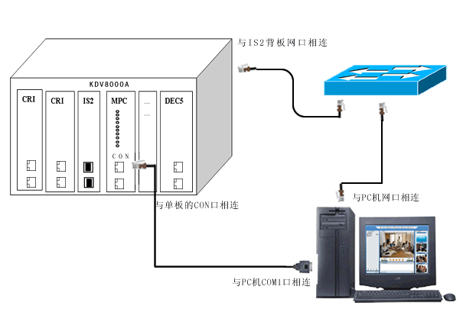
      - 设备连接
连接步骤：
- 网线连接：使用普通网线将PC机的以太网口和交换机相连，将IS2背板后的以太网口和交换机相连；
- 串口连接：使用串口连接电缆将PC机的串口（如COM1口）和需要配置的单板的CON口连接。
配置步骤：
- 将各个设备上电后，运行PC机上的超级终端程序，在终端仿真程序中，选择实际连接时使用的PC上的RS-232串口（如COM1），并设置终端通信参数如下。
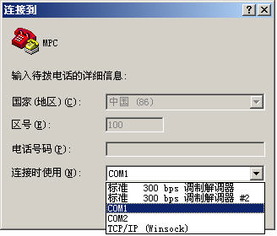
      - 参数设置
- 在端口设置中，点击【还原为默认值】后，再将“每秒位数”设置为115200，如图6-3所示。
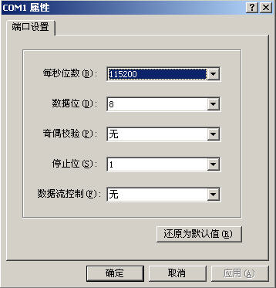
      - 端口设置
- 成功进入平台后，在Router>提示下键入：enable；在username：提示下直接回车；在password：提示下直接回车。
- 进入系统，提示为：Router# 。可以通过show running-config命令查看当前设备的配置信息，如图6-4所示。
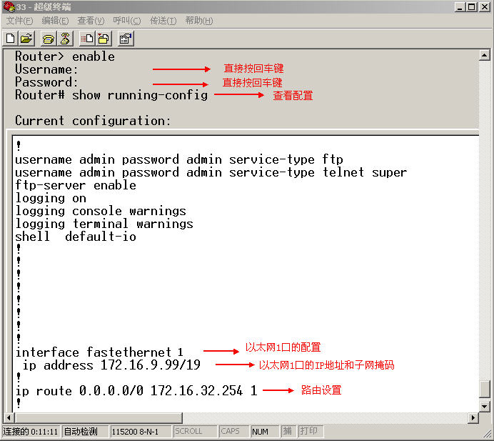
      - 查看配置
- 通过图6-5中的命令可以对8000A的网络路由进行配置。
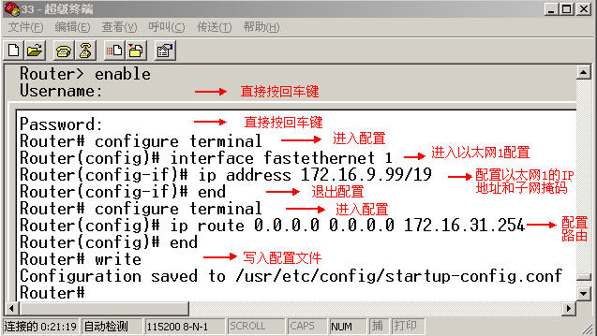
      - 配置

日常维护注意
在日常的维护中，操作人员应该注意：
- KDV8000A防尘盒至少一个月清理一次。在清理时，需要将防尘盒从KDV8000A机框上取下，用刷子将积灰清除，以免过量的灰尘导致无法散热。
- 请避免将KDV8000A放在裸露的火源旁，如蜡烛。
- 请避免将重物放在KDV8000A上，并应避免剧烈碰撞KDV8000A。
- 请避免KDV8000A与强磁场和强电场设备摆放在一起。
- 请水平摆放机箱，并安放在通风的环境中，不要拿桌布等物体覆盖机箱通风口。
- 长时间不使用，建议最好将设备关闭。
- 每周上电检查一次，各单板不应出现告警灯亮的现象。
- 雷雨过后应检查防雷设施是否失效，若失效应及时更换。
- 经常性检查一次连接的集线器或交换机指示灯状态，确保交换线路畅通。

常见故障排除
单板 | 故障现象 | 故障原因 | 解决方法
MPC板 | RUN运行灯不闪  或闪烁过慢或过快 | 系统工作不正常 | 确认软件版本是否正确，  更换硬件单板；
MPC板 | ALM灯常亮 | 单板存在至少一种告警 | 从网管查看告警源，根据告警源进一步排除；
MPC板 | OUS灯常亮 | 在本端MPC主处理机板备用情况下，本端MPC主处理机板未被同步 | 检查MCU配置文件是否正确  确认通信口正常，  同时确认MPC是否正常工作；
MPC板 | SYN灯常灭  (在跟踪情况下) | 网同步时钟未跟踪上 | 确认跟踪时钟源是否存在，  确认是否处于跟踪模式下；
MPC板 | LNK1灯常灭 | 与IS2单板未联机上 | 确认IS2单板是否存在、  单板是否处于正常工作状态；
MPC板 | NMS灯灭 | 与网管未联机 | 确认网管计算机打开、网管IP地址  与单板IP地址处同一网段；
DRI板 | RUN运行灯不闪  或闪烁过慢或过快 | 系统工作不正常 | 确认软件版本是否正确，  更换硬件单板；
DRI板 | ALRM灯常亮 | 对应的E1接口存在告警 | 确认E1接口的模式设置是否正确  (CCS还是CAS模式)、  E1接口的发送外壳是否接地、  接收外壳是否不接地；
DRI板 | LNK0灯常灭 | 与IS2单板未联机上 | 确认IS2单板是否存在、  单板是否处于正常工作状态；
DRI板 | LST灯常灭 | 对应模块未联机 | 确认模块类型是否正确，  确认模块的时隙带宽设置是否正确；
DRI板 | LNK1灯常灭 | 与IS2单板未联机上 | 确认IS2单板是否存在、  单板是否处于正常工作状态；
CRI板 | RUN运行灯不闪  或闪烁过慢或过快 | 系统工作不正常 | 确认软件版本是否正确，  更换硬件单板；
CRI板 | LNK1灯常灭 | 与IS2单板未联机上 | 确认IS2单板是否存在且  处于100M工作状态、  单板是否处于正常工作状态；
CRI板 | WERR灯常亮 | 广域网数据错误 | 确认广域网带宽设置是否正确、  通道设置是否正确；
VRI板 | RUN运行灯不闪  或闪烁过慢或过快 | 系统工作不正常 | 确认软件版本是否正确，  更换硬件单板；
VRI板 | 指示灯0-5常灭 | 对应模块未联机 | 确认电缆连接是否正确，  确认对端路由设备是否处于DCE模式
VRI板 | LNK0灯常灭 | 与IS2单板未联机上 | 确认IS2单板是否存在、  单板是否处于正常工作状态

单板 | 故障现象 | 故障原因 | 解决方法
APU板 | RUN运行灯不闪或闪烁过慢或过快 | 系统工作不正常 | 确认软件版本是否正确，  更换硬件单板；
APU板 | DSP3常灭或常亮 | 对应的DSP模块未联机 | 查看MCS上MCU配置中关于APU的配置是否正确
APU板 | LNK1灯常灭 | 与IS2单板未联机上 | 确认IS2单板是否存在、  单板是否处于正常工作状态
APU板 | ALM灯常亮 | 单板存在至少一种告警 | 从网管查看告警源，  根据告警源进一步排除；
VPU板 | DSP常灭或常亮 | 对应的DSP模块未联机 | 查看MCS上MCU配置中关于VPU的配置是否正确
VPU板 | LNK灯常灭 | 与IS2单板未联机上 | 确认IS2单板是否存在、  单板是否处于正常工作状态
VPU板 | ALM灯常亮 | 单板存在至少一种告警 | 从网管查看告警源，  根据告警源进一步排除；
VPU板 | RUN运行灯不闪或闪烁过慢或过快 | 系统工作不正常 | 确认软件版本是否正确，  更换硬件单板；
DEC5板 | DSP常灭或常亮 | 对应的DSP模块未联机 | 查看MCS上MCU配置中关于DEC5的配置是否正确
DEC5板 | LNK灯常灭 | 与IS2单板未联机上 | 确认IS2单板是否存在、  单板是否处于正常工作状态
DEC5板 | ALM灯常亮 | 单板存在至少一种告警 | 从网管查看告警源，  根据告警源进一步排除；
DEC5板 | RUN运行灯不闪或闪烁过慢或过快 | 系统工作不正常 | 确认软件版本是否正确，  更换硬件单板；
AIC板 | LNK1灯常灭 | 与IS2单板未联机上 | 确认IS2单板是否存在、  单板是否处于正常工作状态
AIC板 | RUN运行灯常灭或闪烁 | 系统工作不正常 | 确认软件版本是否正确，  更换硬件单板；
T.120板 | LNK1灯常灭 | 与IS2单板未联机上 | 确认IS2单板是否存在、  单板是否处于正常工作状态
T.120板 | SPD灯常灭或闪烁 | 对应模块未联机 | 确认电缆连接是否正确，
T.120板 | RUN运行灯常灭或闪烁 | 系统工作不正常 | 确认软件版本是否正确，  更换硬件单板；
PXY板 | RUN运行灯不闪  或闪烁过慢或过快 | 系统工作不正常 | 确认软件版本是否正确，  更换硬件单板；
PXY板 | LNK1灯常灭 | 与IS2单板未联机上 | 确认IS2单板是否存在且  处于100M工作状态、  单板是否处于正常工作状态；
PXY板 | WERR灯常亮 | 广域网数据错误 | 确认广域网带宽设置是否正确、  通道设置是否正确；

单板 | 故障现象 | 故障原因 | 解决方法
PRS板 | RUN运行灯不闪  或闪烁过慢或过快 | 系统工作不正常 | 确认软件版本是否正确，  更换硬件单板；
PRS板 | LNK1灯常灭 | 与IS2单板未联机上 | 确认IS2单板是否存在且  处于100M工作状态、  单板是否处于正常工作状态；
PRS板 | WERR灯常亮 | 广域网数据错误 | 确认广域网带宽设置是否正确、  通道设置是否正确；

技术指标
国际标准
通信协议 | ITU-T H.323、H.320
视频协议 | ITU-T H.261，H.263, H.264, MPEG-2，MPEG-4
音频协议 | ITU-T G.711A、G.711U、G.722、G.722.1、G.723.1、G.728、G.729、MP3
数据会议协议 | ITU-T T.120
视频分辨率
H.261 | QCIF（176×144）  CIF（352×288）
H263+ | VGA（640×480）  SVGA（800×600）  XGA（1024×768）
H.263 | CIF（352×288）
H.264 | Auto（自适应）
MPEG-2 | CIF（352×288）  2CIF （352×576）  4CIF（704×576）
MPEG-4 | Auto（自适应）  CIF（352×288）  4CIF（704×576）
传输信道
以太网 | 10 M/100 M
E1 | E1、2E1、4E1，可捆绑，可切换
V35 | 64 kbps～2048 kbps，DTE方式
带宽支持
发送、接收 | 64 kbps～8 Mbps
设备接口
广域网接口 | E1接口：75/120欧姆阻抗，DRI板8/16个；  V35接口：64 kbps～2048 kbps，DTE方式，VRI板6个
以太网接口 | 10/100 M：IS2板8个；
电气参数
工作电压 | 220 VAC（187 V～253 V）
最大功耗 | 300 W
机械参数
尺寸（宽×高×深） | 483 mm×386 mm×445 mm
重量 | 36 kg
工作状态
温度 | 短期工作条件：0 ℃～45 ℃  长期工作条件：15 ℃～30 ℃
湿度 | 短期工作条件：10%～90%  长期工作条件：40%～65%

术语表
术语 | 解释
KDV | KEDA Video，科达视频会议系统
MCU | Multipoint Control Unit，多点控制单元
MCS | Meeting Control Station，会议控制台
IS2 | Intelligent Switcher Layer 2，两层智能交换板
MPC | Main Process Control ，主处理机板
BAS | Bitrate Adpater System，码流适配器
APU | Audio Processing Unit，音频处理单元
VPU | Video Processing Unit，视频处理单元
DEC5 | Decoder （5 ways），5路解码板
DRI | Digital Routing Interface， 数字路由板
CRI | Central Routing Interface ， 码流转发板
VRI | V.35 Routing Interface，V.35路由接口板
PRS | Packet Resend ，码流重传板
TUI | Terminal Unit Interface，终端接入板
PXY | Proxy，代理服务器
DSP | Digital Signal Processer，字信号处理
IPLR | Intelligence Packet Loss recovery智能包丢失恢复
IP | Internet protocol，网际协议
C/S | Client/Server ,客户/服务器

